

**中四·心语**

• **DAILY LIFEmmexport1594010006013**



↓↓↓

**/2025/4/3**

我们的主题——《春天在哪里》

mmexport1594010011544

** 01 来园情况 **

1.**来园人数**：今日是周四，三名幼儿请假（官、孙、徐旻玥），22名幼儿来园。

2.**来园情绪：**来园的小朋友们能自己带好物品来园，情绪良好。

3.**来园情况：**今日远足，幼儿没有签到。

**重点观察记录**

|  |  |  |  |  |  |
| --- | --- | --- | --- | --- | --- |
| **序号** | **姓名** | **主动签到（⭐主动签到△需要提醒）** | **序号** | **姓名** | **主动签到（⭐主动签到△需要提醒）** |
| **1** | **张梓祎** | **--** | **14** | **徐燃** | **--** |
| **2** | **丁秋铭** | **--** | **15** | **郭静悠** | **--** |
| **3** | **吴燚** | **--** | **16** | **夏一心** | **--** |
| **4** | **梁佳硕** | **--** | **17** | **殷颂惜** | **--** |
| **5** | **金文哲** | **--** | **18** | **顾语汐** | **--** |
| **6** | **刘郑勋** | **--** | **19** | **卢兰熙** | **--** |
| **7** | **张铭昊** | **--** | **20** | **易筱曦** | **--** |
| **8** | **熊梓轩** | **--** | **21** | **王婉苏** | **--** |
| **9** | **程诺** | **--** | **22** | **徐旻玥** | **--** |
| **10** | **孙思淼** | **--** | **23** | **汪雪婷** | **--** |
| **11** | **官同羽** | **--** | **24** | **张竹青** | **--** |
| **12** | **褚浩宸** | **--** | **25** | **蔡娅宁** | **--** |
| **13** | **赵奕承** | **--** |  |  |  |

mmexport1590938236088 02集体活动mmexport1590938236088

**半日活动：远足—三江口公园**

这是一节户外社会实践活动，春天丰富而多彩，到处鸟语花香，桃红柳绿，是充满喜悦的季节。本次活动旨在带领幼儿参观三江公园，引导幼儿学会观察春天的景色，通过实践活动，多角度地感受春天，让幼儿产生热爱大自然和家乡的情感，并且在远足的过程中，学会和同伴互相关心，互相帮助，养成不怕苦、不怕累、坚持到底的良好品质。

现在的孩子步行的机会比较少，出门就是车子，没有锻炼的机会。我们班孩子有多次远足活动的经验，但是对于远足中的规则和目的还不够明确，并不能留心地观察周围的环境，部分孩子还会出现掉队和东张西望的现象，在远足的过程中会喊苦、喊累，不能很好地遵守规则。

|  |  |  |
| --- | --- | --- |
| D:/桌面/IMG_6008.JPGIMG_6008 | D:/桌面/IMG_6009.JPGIMG_6009 | D:/桌面/IMG_6010.JPGIMG_6010 |
| D:/桌面/IMG_6011.JPGIMG_6011 | D:/桌面/IMG_6012.JPGIMG_6012 | D:/桌面/IMG_6013.JPGIMG_6013 |

mmexport1590938236088 05生活活动mmexport1590938236088

1.午餐/点心情况

中班幼儿的进食速度存在个体差异。部分幼儿用餐迅速，可能在5-10分钟内完成；而另一部分幼儿则进食较慢，需要老师多次提醒。这种差异可能与幼儿的手部精细动作发展、对餐具的熟练程度以及个人食量等因素有关。

部分幼儿在午餐期间会出现摆弄餐具、与同伴嬉闹等行为，导致餐桌交流声量超出合理范围。这需要老师及时维持秩序，确保就餐环境的安静与和谐。

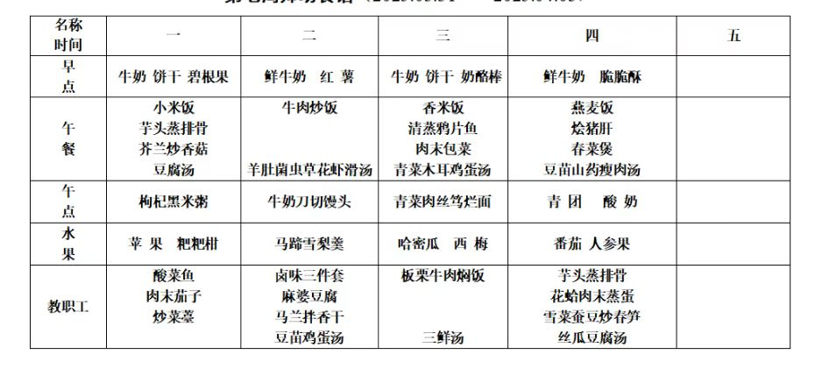

2.午睡情况

午睡巡视过程中，我们主要关注以下几个方面：孩子们的睡姿是否正确，有无蒙头睡觉、俯卧等不利于呼吸的睡姿；被褥是否盖得适宜，避免孩子们因过热或过冷而影响睡眠质量；室内光线与温度是否适宜，确保孩子们能够在舒适的环境中入睡；以及是否有孩子出现异常表现，如哭闹、咳嗽等，以便及时给予关注和处理。

** 05温馨提示 **

★**1.请家长们关注孩子的午睡时间，尽量与幼儿园保持一致，确保孩子有足够的休息时间。同时，鼓励孩子养成独立入睡的好习惯，减少睡前依赖。**

**★2.请家长们多与孩子进行亲子阅读，激发孩子的阅读兴趣，培养良好的阅读习惯。同时，可以引导孩子进行简单的复述和分享，提高他们的语言表达能力。**

**★3.请家长们积极参与幼儿园组织的各项活动，如亲子运动会、家长会等。这些活动不仅有助于增进亲子关系，还能让您更全面地了解孩子在园的生活和学习情况。**

**谢谢大家的支持与配合！**

**—END—**

在一起的点滴都值得记录

**mmexport1591077507835**